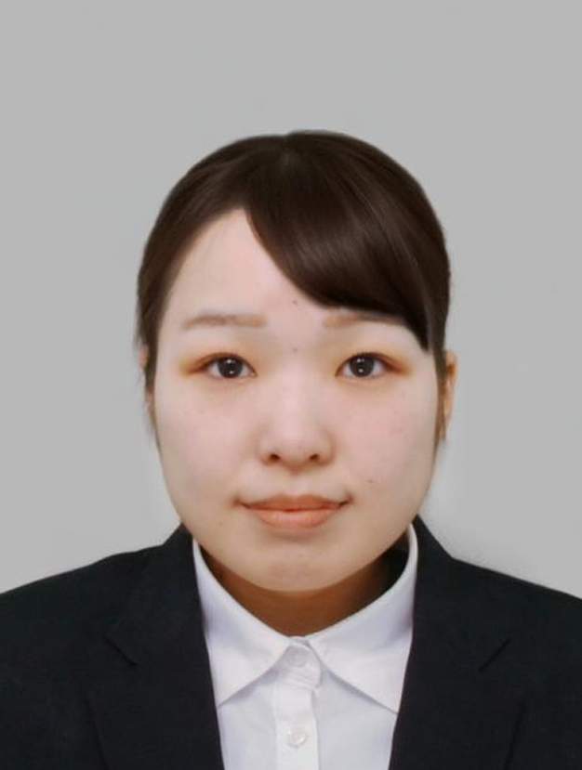
履歴書
2026年3月10日現在
ふりがな | ひらい ななこ | 女
氏 名 | 平井 菜南子 | 印
生年月日 | 2000年11月5日生（満25歳）
ふりがな | みやぎけん たがじょうし さくらぎ |  | （自宅電話）
現 住 所 | 〒985-0842  宮城県多賀城市桜木1丁目1-39 ア・ラ・モードB201
 |  |  | （携帯電話）
E－mail | nanakohirai.m@outlook.jp |  | 080-3868-8545
ふりがな |  |  | （連絡先電話）
連 絡 先 | 〒 （現住所以外に連絡を希望する場合のみ記入）

年 | 月 | 学歴・職歴（各別にまとめて書く）
 |  | 学歴
2016 | 4 | 塩釜高等学校 普通科 入学
2019 | 3 | 塩釜高等学校 普通科 卒業
2019 | 4 | 宮城学院女子大学 生活科学部食品栄養科 学科 入学
2023 | 3 | 宮城学院女子大学 生活科学部食品栄養科 学科 卒業
 |  | 職歴
2023 | 4 | コンパスグループ・ジャパン株式会社 入社
2026 | 3 | コンパスグループ・ジャパン株式会社 退職予定
 |  | 以上
年 | 月 | 免許・資格
2019 | 3 | 普通自動車第一種運転免許 取得
2023 | 3 | 栄養士免許 取得
2023 | 3 | 管理栄養士免許 取得
 |  | 以上

通勤時間 約 時間 30分 | 扶養家族数 | 配偶者 | 配偶者の扶養義務
最寄り駅 線 駅 | （配偶者を除く） 0人 | 有 | 無

特技・趣味・得意科目など
管理栄養士として勤務する中で、メニュー作成だけでなく請求書対応、データ処理、会議資料作成、販促物作成、発注、接客など幅広い業務を経験し、組織や現場運営を支える事務業務に適性を感じるようになりました。店舗運営は事前準備や正確な処理があってこそ円滑に進むと実感しており、これまで培った調整力と正確性を活かして、周囲を支える立場で貢献したいと考えています。パソコン業務は日常的に行っており、業務全体の約7割をPCで対応してきました。加えて、相手に伝わりやすい案内文や販促用の文章作成では生成AIも活用しながら、分かりやすい表現を工夫してきました。

志望動機
貴社を志望した理由は、これまで管理栄養士として培ってきた対人対応力、調整力、正確な事務処理能力を活かし、事務職として周囲を支えながら成長していきたいと考えたためです。現職では、接客やお客様対応に加え、資料作成、請求書対応、アレルギー表示の作成、会議進行など、正確さと周囲との連携が求められる業務を幅広く担当してまいりました。特に、複数の業務を並行して進める中で、優先順位を意識しながら丁寧かつ確実に対応する力を培ってきたと考えております。また、朝食ビュッフェの企画・運営やスタッフへの業務指示を通じて、相手の立場を考えながら円滑に業務を進めるコミュニケーション力も身につけてまいりました。事務職は、社内外のやり取りや日々の業務を円滑に進めるうえで欠かせない役割であり、これまでの現場経験の中で培った対応力と事務処理能力の両方を活かせる仕事だと考えております。未経験の分野も積極的に吸収しながら、周囲に信頼される事務職として、貴社の業務運営に貢献していきたいと考え、志望いたしました。

本人希望記入欄（特に給料・職種・勤務時間・勤務地・その他についての希望などがあれば記入）
貴社の規定に従います。

保護者（本人が未成年の場合のみ記入）  ふりがな |  | （連絡先電話番号）
氏名 | 住所 〒

